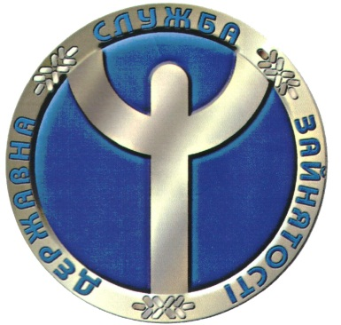
Міністерство соціальної політики України
ДЕРЖАВНИЙ СЛУЖБА ЗАЙНЯТОСТІ
(ЦЕНТРАЛЬНИЙ АПАРАТ)
МИКОЛАЇВСЬКИЙ ОБЛАСНИЙ ЦЕНТР ЗАЙНЯТОСТІ
54001, м. Миколаїв, вул. Нікольська, 68, тел. 37-13-31, факс 37-02-14 Е-mail: zagal@ocz-mk.gov.uaWeb: http//www.dcz.gov.ua/mik/control

ПРЕС-РЕЛІЗ
Директор обласного центру зайнятості Дмитро Оборонько назвав основні пріоритети діяльності служби зайнятості на 2018 рік

Протягом 2017 року на Миколаївщині зменшилась кількість безробітних на 2,7 тис. осіб, у порівнянні 2016 роком, і склала 48,5 тис. осіб. Трохи більше половини (52%) безробітних – це мешканці міст. Про це розповів сьогодні під час своєї прес-конференції директор Миколаївського обласного центру зайнятості Дмитро Оборонько.
За його словами, чисельність осіб, працевлаштованих за сприяння регіональної служби зайнятості, порівняно з 2016 роком дещо зросла та становила 31,7 тис. осіб. При цьому, 47,9% з них були працевлаштовані оперативно до надання статусу безробітного.
«Майже половина (47,4%) з числа безробітних, знайшли роботу у сільському, лісовому та рибному господарстві, 9,8% – в оптовій та роздрібній торгівлі, ремонті автотранспортних засобів, 9,2% – у промисловості, – зазначив Д.Оборонько. – Середня заробітна плата у вакансіях становила 4356 гривень, у 2016 – була 3010 гривень».
Протягом 2017 року Миколаївською обласною службою зайнятості, як і державної в цілому, запроваджено сучасні сервіси, що значно спрощують доступ до послуг, в тому числі через електронні комунікації. Це і електронна черга, послуга відео-резюме, відео-ревю вакансій та онлайн-співбесіди безробітних з роботодавцями і т.д.
Значним досягненням 2017 року стало відкриття «гарячої лінії» державної служби зайнятості. Відтепер за єдиним безкоштовним номером (0 800 50 99 66) можна отримати відповіді на питання стосовно реєстрації в центрі зайнятості, отримання послуг та інші консультації.
Також Д.Оборонько акцентував увагу на тому, що в новому році буде завершено реорганізацію центрів зайнятості та перетворення їх в сервісні майданчики для надання широкого спектру послуг.
«Кілька днів тому вже запрацював у тестовому режимі новий сайт державної служби зайнятості. Тепер це більш зручний та зрозумілий, тує розміщено багато нових сервісів, таких як профорієнтація онлайн, кабінети безробітних та роботодавців, подача звітності онлайн та презентація статистичних даних інфографіками. Також кожен бажаючий може швидко знайти або запропонувати вакансії чи своє резюме»,– підкреслив керівник ОЦЗ.
Також він наголосив, що у поточному році служба зайнятості зробить акцент на профорієнтаційній роботі та наданні послуг в ОТГ.
За додатковою інформацією звертайтеся до відділу інформаційної роботи Миколаївського ОЦЗ: тел.: (0512) 37-24-72; 37-31-10.

